Kreativ durch die Karwoche

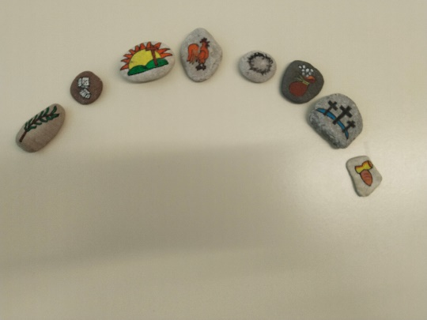
Zunächst sammeln die Kinder Steine, die später bemalt werden. Es werden gemeinsam Symbole erarbeitet, die die verschiedenen Ereignisse der Karwoche darstellen, wie zum Beispiel Dornenkrone, Hahn, Geldbeutel,… .

Das Malen der Symbole fördert nicht nur die Kreativität, sondern hilft den Kindern, die Bedeutung und Reihenfolge der Ereignisse besser zu verstehen. Die bemalten Steine werden anschließend in die richtige Reihenfolge gebracht, um die Geschehnisse der Karwoche darzustellen.

In der letzten Religionsstunde vor Ostern haben die Kinder die Möglichkeit, ihre selbstgestalteten Steine mit nach Hause zu nehmen. Dies gibt ihnen die Gelegenheit, das Gelernte mit ihren Familien zu teilen und die Bedeutung der Karwoche auch zu Hause weiter zu reflektieren.

Diese Aktivität verbindet kreatives Gestalten mit religiöser Bildung und macht das Lernen über die Karwoche zu einem einprägsamen Erlebnis.

